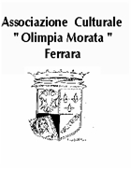
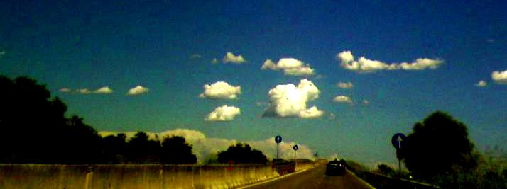
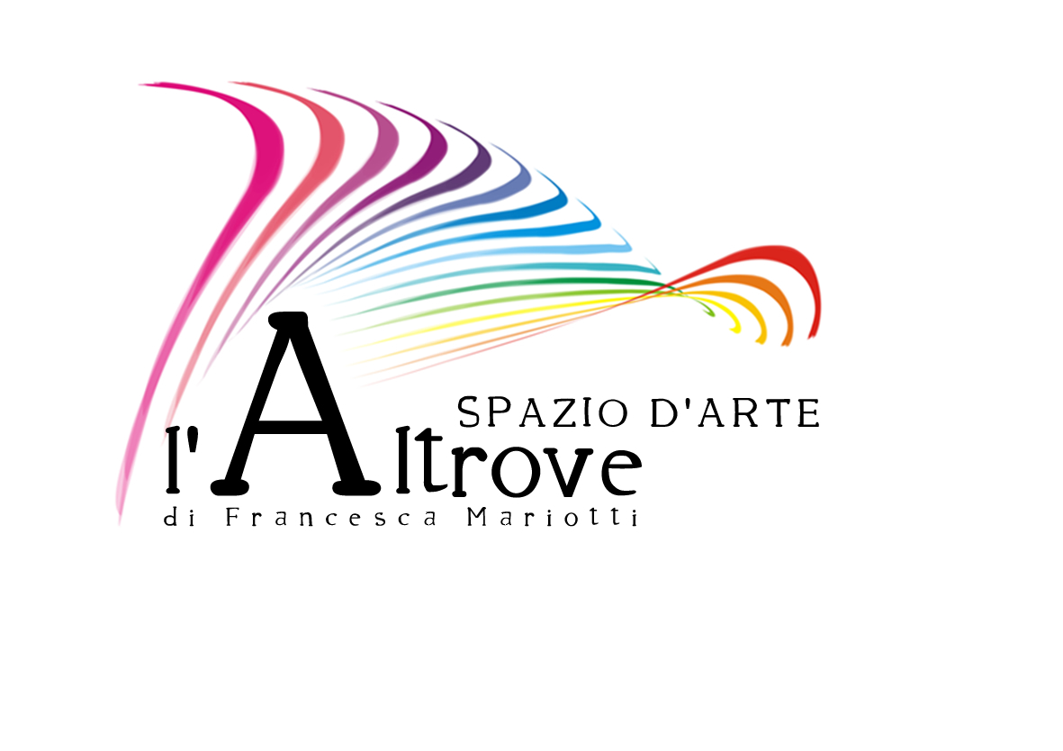


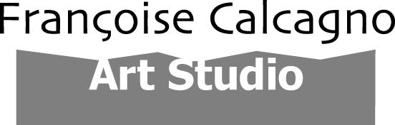

Progetto 2012
“IL VIAGGIO – itinerari nel mondo dell’arte”
Rassegna itinerante Ferrara, Milano, Roma e Venezia
a cura di Francesca Mariotti
10 marzo/ 9 giugno 2012
IL VIAGGIO:
NEL MONDO, NELLA VITA, NELL’INCONSCIO DELL'UOMO, NEL FUTURO, NEL SOGNO
Percorso nell'Arte e nella cultura contemporanea
5 Rassegne di arti visive, incontri, dibattiti, performances a Ferrara
a cura di Francesca Mariotti
collaborazione di Mariapaola Rigamonti – Marcella Acone – Silvia Greggio
Marzo – Novembre 2012
L’ALTROVE Spazio d’Arte – Ferrara
Sabato 10 marzo doppia inaugurazione e partenza allo Spazio d’Arte l’Altrove di Ferrara della mostra itinerante “Il Viaggio” a cura di Francesca Mariotti e del PROGETTO 2012 sullo stesso tema. Un itinerario nel mondo dell’arte Itinerante a cui partecipano 20 artisti: Franco Barrese, Rosamaria Benini, Jole Caleffi, Elena Catanese, Angelo Fantoni, Guido Forlani,Anna Galli, Sergio Gandini, Jung Hee Lim, Maria Karzi, Giuseppe Magrì, Celine Maestroni, MauroMalafronte, Paola Marchi, Roberto Natali, Isacco Occhiali, David Orlandini, Paola Tramontin, Francesco Vidic, Rosetta Vitale.
La mostra “viaggiante” proseguirà alla Galleria l’Acanto di Milano, alla 38 MMC Gallery di Roma e al Françoise Calcagno Art Studio di Venezia.
“Il viaggio è qualcosa che si sogna, si pianifica e si costruisce granello dopo granello. Ma una volta pianificato e incasellato, ci basta fare pochi passi per capire che ogni pezzo si sposta, per lasciare spazio all’inevitabile imprevisto, quello che ci permette di assorbire e fare nostra la vera natura del viaggio, di nascere a nuova vita e guardare con occhi nuovi ciò che prima ci sfuggiva. A tutti voi Viaggiatori auguro di compiere insieme a noi questo straordinario viaggio, con la speranza che al termine, tutti insieme, riusciremo a guardare con occhi nuovi quella goccia di rugiada, posata su quel filo d’erba, che prima ci era sfuggita.” (dalla Presentazione del catalogo di Ester Mistò) Calendario mostra Itinerante:
Ferrara, 10/25 marzo 2012: Spazio D’Arte L’Altrove, Via De Romei 38 (www.artelaltrove.it). Milano, 12/26 Aprile 2012: Galleria L’Acanto, Via Enrico Nöe 33(www.gallerialacanto.it). Roma, 4/18 maggio 2012: 38 MMC Gallery, Via Labicana 38/40 (www.38mmcgallery.it). Venezia, 26 maggio/9 giugno 2012: F.Calcagno Art Studio, Campo del Ghetto Nuovo 2918 (www.calcagnoartstudio.com)
L’intento della ideatrice del PROGETTO 2012, patrocinato dall’Associazione Olimpia Morata, nello Spazio d’Arte l’Altrove di Ferrara, è quello di percorrere tutta la sfera conoscitiva del significante “VIAGGIO” attraverso 5 rassegne distribuite durante tutto l’arco dell'anno, ognuna delle quali dedicata specificamente a un aspetto.
A reale conclusione una esposizione, “IL FESTIVAL DELLE ARTI”, nel mese di Novembre, creato e pensato come un vero e proprio laboratorio magico in cui agire e interagire con le diverse espressioni dell'Arte, giusta conclusione del Viaggio fatto per offrire un vero spettacolo”pirotecnico” della Creatività artistica dalla Moda alla Danza ed alla Musica, presso le Sale dell'Imbarcadero del Castello Estense di Ferrara.
L’obiettivo del progetto, nel suo svolgersi, sarà quello di stimolare una vetrina sulla capacità espressiva del contemporaneo nei diversi linguaggi e nei diversi incontri che IL VIAGGIO DELLA VITA e DELL'ANIMA deve affrontare. Attraverso le poliedriche prospettive offerte dall’espressione artistica potremo tornare a cogliere aspetti ed opportunità maggiori della vita nella sua interezza. Occasione dunque non solo per scoprire giovani talenti dell’arte contemporanea, ma anche per riscoprirsi nella propria individuale avventura di vita.
E’ prevista la realizzazione di un catalogo per la mostra itinerante ed uno a fine anno per il Progetto 2012 con tutti i partecipanti.
Dott.ssa Francesca Mariotti

